Top de Colmar 2015
Pour l’édition 2015 du top de Colmar qui se déroula le samedi 28 mars 2015, grandeur, organisation et athlètes étaient au rendez-vous, et même le beau temps s’était invité !
Dès 10h, les inscriptions étaient ouvertes, au sein du Parc des expositions : plus de 2500 mètres carrés pour accueillir tous les compétiteurs venus des 4 coins de la France et de l’étranger, ce qui laisse imaginer l’ampleur de cette superbe manifestation. Pour la première fois les organisateurs ont changé l’emplacement traditionnel de la scène et du parterre, le tout pour augmenter l’espace pour les spectateurs et pour les athlètes en backstage.
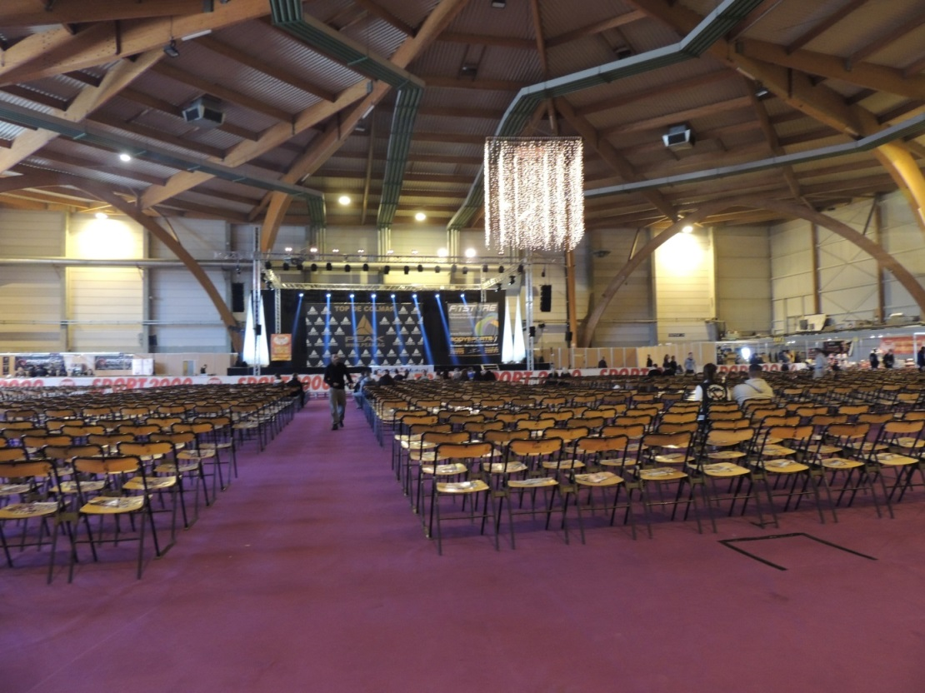
La présence de grandes marques y était donc naturelle (22 stands se partageaient le lieu), SCITEC en faisant bien évidemment partie, représentée par notre revendeur officiel « Bodysports ».
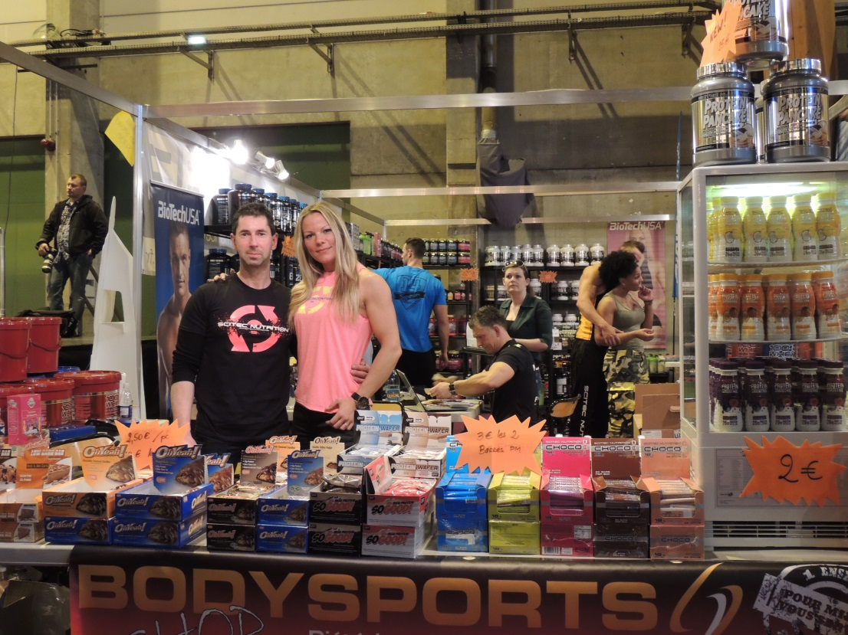
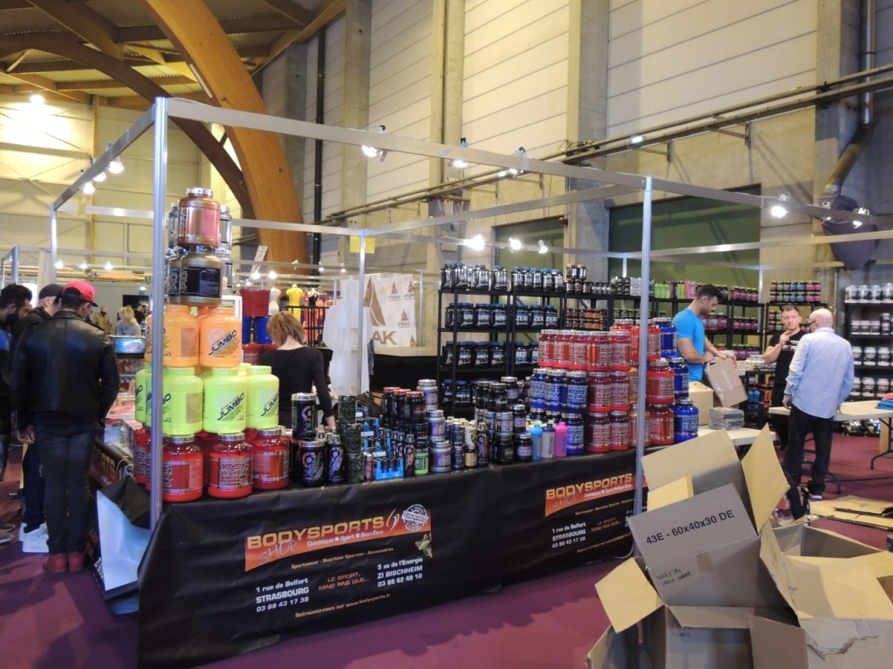
Bien plus qu’une compétition, le Top de Colmar est avant tout un rassemblement et un plaisir pour les athlètes de se retrouver dans ce lieu devenu une référence en la matière dans le milieu, tant par le niveau de la compétition même que par l’importance de l’évènement. On peut facilement dire aujourd’hui que c’est la plus grosse compétition française – car plus de 3000 spectateurs présents, sans parler du nombre croissant d’athlètes d’année en année. Cette année, leur nombre a été encore augmenté – pas moins de 413 compétiteurs et, par conséquent, beaucoup de catégories représentées - 21 au total. Ceci allait assurément offrir un spectacle grandiose et au «Top ».
L’espace back stage réservé aux athlètes était énorme, avec un espace d’échauffement avec poids et haltères, machine à dips et tractions. L’odeur du tan qui régnait dans tout l’espace donnait la note de l’ambiance : sportive, concentrée et prêt pour la bataille, mais aussi dans l’échange, une véritable atmosphère dans laquelle chacun se préparait à donner le meilleur sur scène…
Cette année les organisateurs ont décidé de laisser le backstage libre d’accès, et la zone d’échauffement strictement contrôlée…et ça a permis au public et aux amis de venir voir les athlètes de plus près, de sentir cette ambiance électrique.
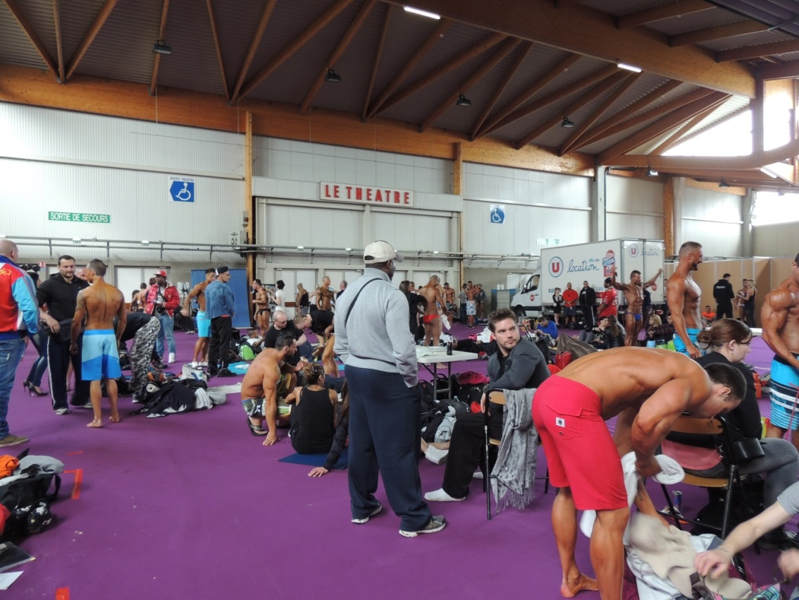
Après les inscriptions qui se sont déroulées le matin, c’est à midi que le prejudging fut lancé, athlètes dans les starting block. Pendant le préjuging les juges sortent le top 5 ou 6 athlètes non classés, et le classement se fait le soir, pendant le show même, devant la salle comble, une tradition du Top.
Au fur et à mesure, les catégories étaient annoncées par le personnel du STAFF, les compétiteurs s’approchaient du back stage pour gagner l’espace d’échauffement qui leur était uniquement réservé (le filtrage était fait au niveau de l’accès) : un moyen de plus pour apporter la meilleure des conditions, car un tel espace est bien rare lors des compétitions, surtout avec du matériel et des machines mis à disposition. Chouchouter les participants est le mot d’ordre de cette compétition, ce qui n’est pas toujours le cas. Et pendant ce temps, juste avant, « les tanneurs » avaient la lourde tâche de rendre les athlètes prêts pour la scène – leur donner la couleur bronzée afin qu’ils ressortent au mieux sous les projecteurs.
A chaque entrée sur scène, les juges, d’un œil avisé, faisaient déjà leur pré- classement, en repérant les lignes qui se démarquaient, la qualité qui différenciait, la symétrie et les proportions à part. Malgré les plateaux très remplis et le niveau très élevé, les juges essayaient de faire de leur mieux.
L’après-midi a vu donc toutes les catégories défiler, les dés étaient jetés – les tops 5 étaient sortis.
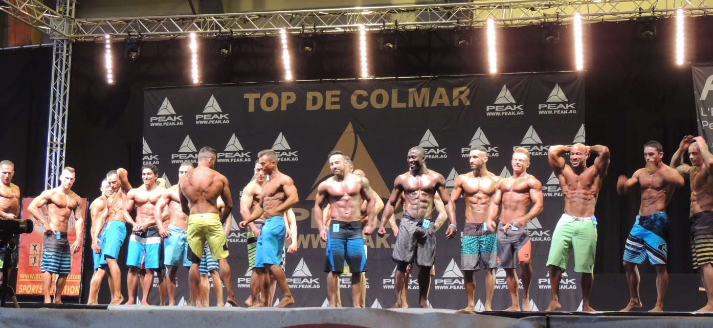
Après la pause d’une heure et demi - ce qui a permis aux athlètes, juges et préparateurs de souffler, de se restaurer et – pour certains – de dormir un peu – le show a pu recommencer, suivant l’horaire pré défini et suivi jusqu’à présent à la lettre. A partir de 18h, le show démarra avec, cette année encore, de très belles surprises et découvertes.
Les catégories les plus nombreuses furent celles des men’s physic et des bikinis cette année – comme dans toutes les compétitions partout dans le monde, ces catégories connaissent un succès foudroyant, ce qui donne de la popularité et de la couverture médiatique à notre sport.
Quelques athlètes ont particulièrement attiré l’attention pendant cette compétition. Une jolie découverte et 1ère place pour Guillaume Galia qui participait à sa toute première compétition (en men’s physic +1,75m) avec une sèche, qualité et ligne remarquables, à suivre dans le futur.
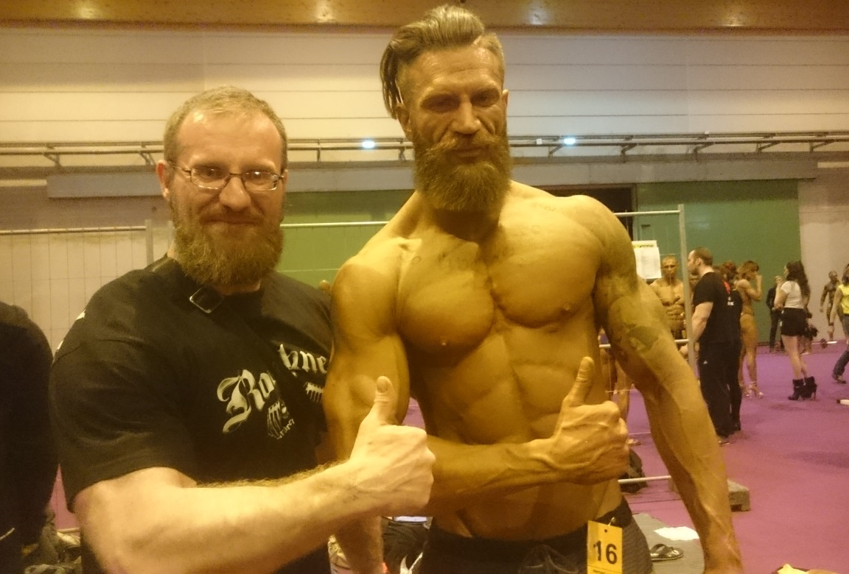
Il faut saluer le retour remarqué de David DAHAN (en senior -80kg) marqué d’une belle victoire. David est un habitué du Top, dans le passé il a participé et gagné également, à de nombreuses reprises ici, et après plusieurs années d’absence il montre qu’il n’a rien perdu de sa superbe.
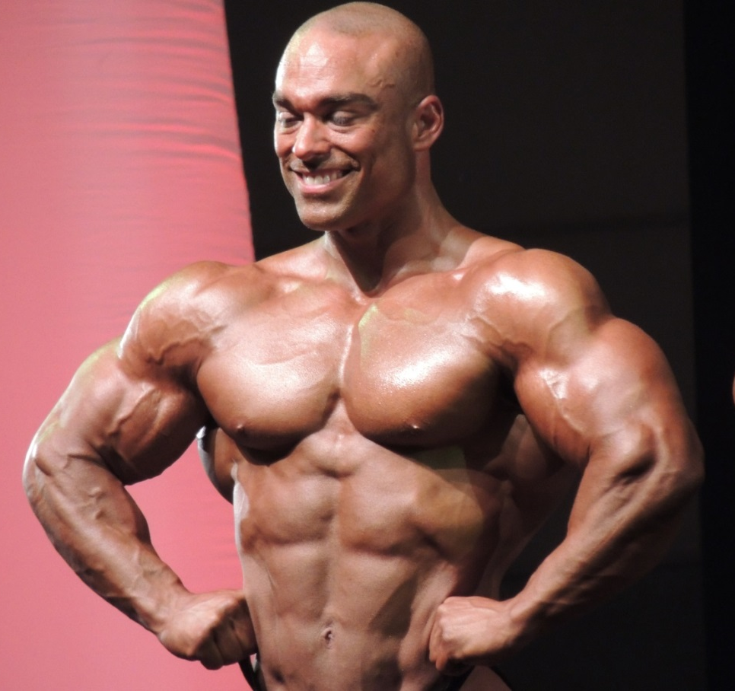

Dans la catégorie des seniors en -90kg, GOMES LIMA Jimmy (vainqueur) brilla en présentant des cuisses énormes, une densité et une ligne parfaites et harmonieuses, un athlète superbe, qui méritait largement sa place et qui allait certainement se battre pour le toutes catégories.
Les catégories des bikinis étaient également très fournies, mais au niveau très inégal – le top 3 était bien prêt et bien en forme, mais on ne pouvait pas dire la même chose de toutes les participantes…il est vrai que le niveau français est encore loin du niveau international pour cette catégorie.
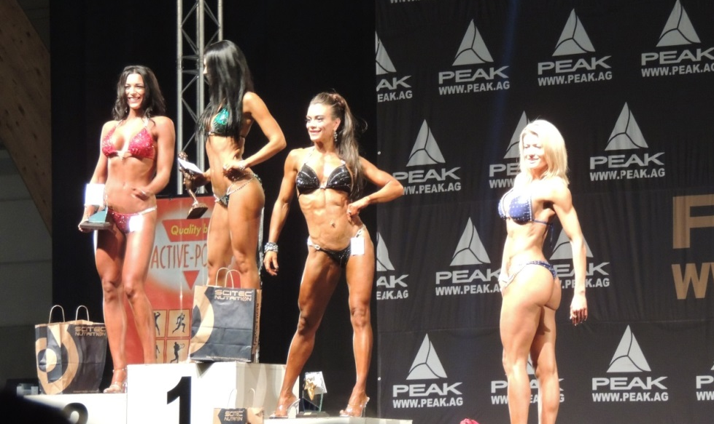
C’est au fil de la soirée et au milieu de ces présentations sur scène qu’une surprise énorme (c’est peu de le dire) attendait les 3500 spectateurs. Car Colmar ne serait pas Colmar sans un invité surprise, une guest star dont l’identité fut gardée secrète jusqu’au dernier instant. Et la surprise fut de taille, dans tous les sens du terme, comme toujours ici.
Quel plaisir de voir alors apparaître le grand Dexter Jackson, faisant l’honneur de sa présence, dans une forme magnifique comme à son habitude, sec et très pro, dans la réalisation de sa démonstration. Ayant gagné deux compétitions professionnelles quelques semaines auparavant, dont le prestigieux Arnold Classic.
Acclamé par le public lorsqu’il alla à sa rencontre après avoir été sur scène pour le long et beau posing - un très grand moment à lui-même – il a fait le tour de la salle, laissant aux spectateurs la possibilité de le voir et photographier de près – pour ensuite prolonger le tout par la signature de ses photos dédicacées, T-Shirts, casquettes, et prise de photos avec les fans, ce qui provoqua une grande effervescence dans la salle et une bousculade au stand.
Après une petite pause pour se restaurer et reprendre des forces – la journée allait encore être très longue – la compétition a repris. Cette reprise laissait place à une catégorie des plus attendues et la plus appréciée du public des vrais amateurs, celle des + de 90kg, pour s’en mettre plein la vue. Comme pour toutes les autres catégories, tout le monde remontait sur scène le soir, cependant seuls 5 restaient, qui ont été pré sélectionnés le matin. Les autres descendaient. Une chose encore qui a changé par rapport à l’année dernière – ceci pour accélérer le déroulement et rentrer dans les temps par rapport au planning initial – il n’y avait plus de posing libre pour aucune des catégories … compréhensible pour les détails de l’organisation, mais un point négatif pour les athlètes qui perdaient ainsi la possibilité de s’exprimer pleinement.
Ainsi les 5 athlètes de + 90 kg qui sont restés sur scène offraient un physique massif et choquaient l’œil. Cependant, il y en a un qui se détachait réellement et faisait la différence : KEROUANI Fedh. Pour sa 5ème participation au Top (il le remporta 3 fois chez les juniors et 1 fois chez les + 90 kg) il lui manquait le toutes catégories. Après une série de comparaisons bien fatigantes les dés étaient jetés – il allait remporter la 1ère place.
Et avant le très attendu « toutes catégories », une impressionnante catégorie des semi - pros allait monter sur scène, pour la 4ème année consécutive du Top. La compétition s’est encore hissée d’une (grosse) marche. Les hongrois. Encore et toujours en tête. D’un niveau et d’une qualité remarquables, appréciable au travers des différents posing libres présentés – oui, là il y en avait. Et des beaux. Soulignons la présence de Fehd Karouani, à nouveau, qui a tenu participer dans cette catégories avec un très beau posing, tout à son habitude. Il prendra la 5ème place.
C’est l’athlète hongrois LEVENTY Nagy qui remporta cette catégorie. D’une qualité exceptionnelle, rond, sec, harmonieux, symétrique – il avait tout ce soir pour être intouchable. Victoire largement méritée.
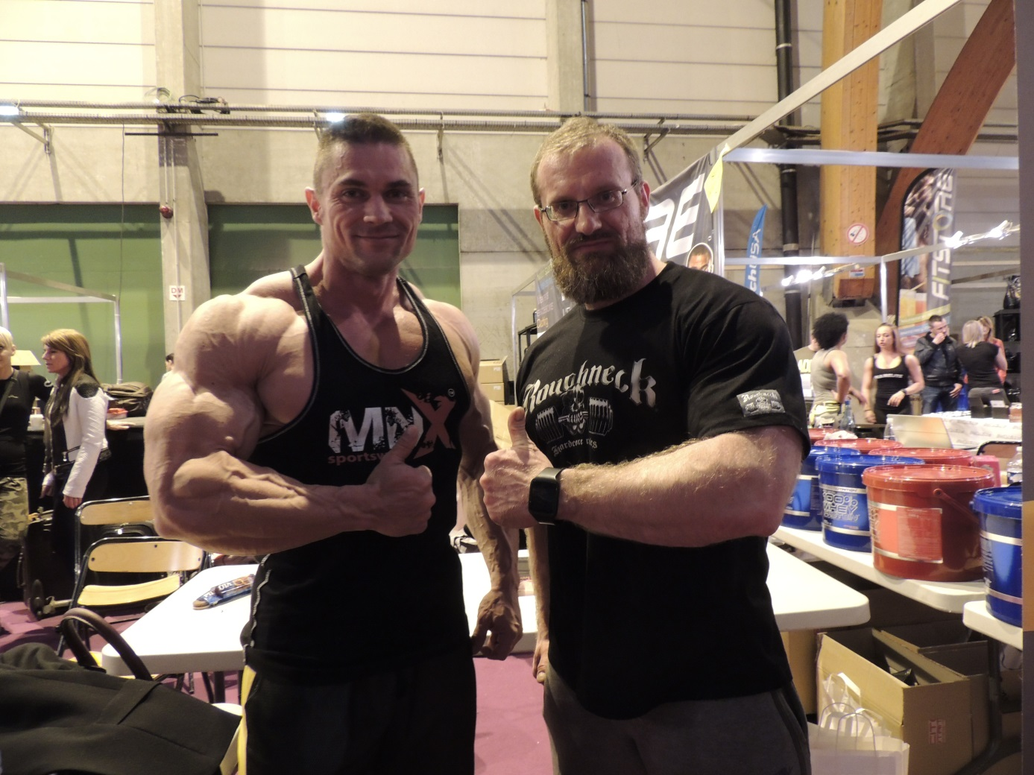
Et – pour clore le Top 2015 - à l’issue des résultats annoncés et des podiums – récompenses de toutes les catégories, vers 1h30 du matin, eut lieu le toutes catégories. Une jolie bataille entre tous les premiers de chaque catégorie, durant laquelle les athlètes s’affrontèrent dans une volonté féroce pour remporter ce grand trophée d’1m80, ce titre si honorifique et convoité, ainsi qu’une prime conséquente, chose rare en France et qui mérite donc être soulignée.
C’est Fehd KEROUANI qui a pu enfin ajouter ce trophée tant convoité depuis des années à son palmarès - il a laissé éclater sa joie en remportant cette grande édition du Top de Colmar 2015, remportant face à tous les compétiteurs pourtant très en forme. Mais ce jour c’était pour lui.
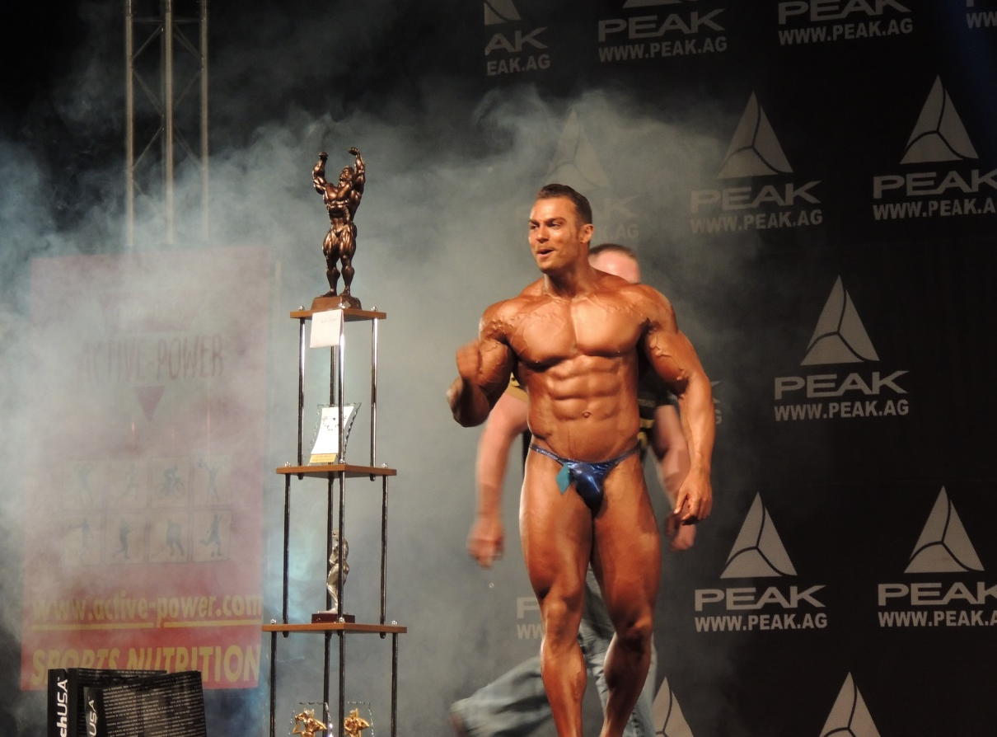
Après toute une cession photos en backstage avec le public et d’autres compétiteurs, la journée était finie…tard dans la nuit…mais quelle journée !!!
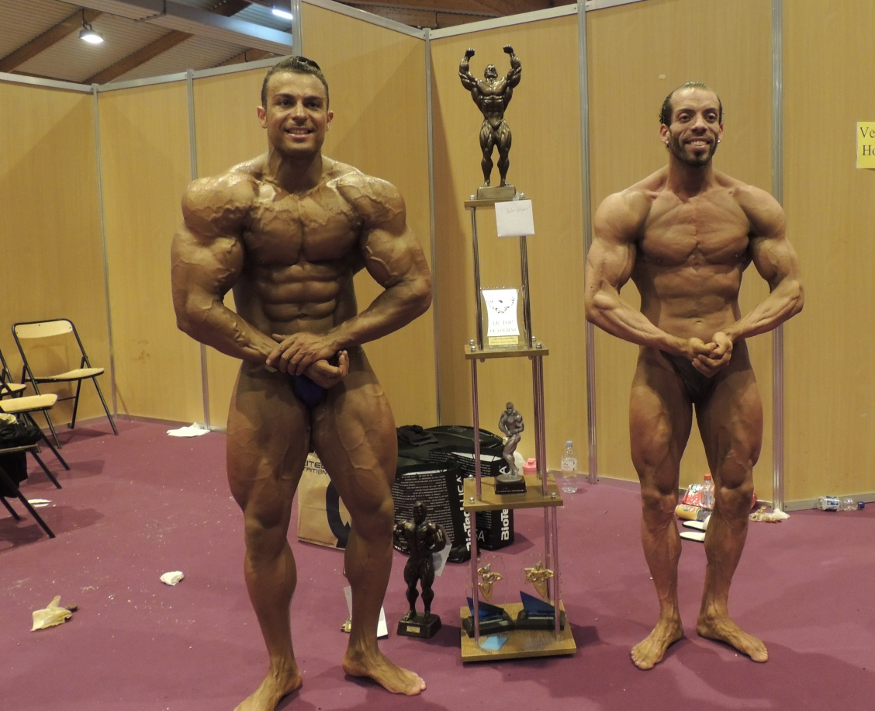
Cette 28ème édition de Top de Colmar a mis, une fois encore, à l’honneur des athlètes d’exception. Un très grand moment sportif, qui chaque année suscite de plus en plus d’engouement et contribue à transmettre les valeurs de ce sport. Avec une organisation hors normes, le public toujours aussi chaleureux, nombreux et accueillant, avec les moyens techniques parfaits, le Top est clairement encore et toujours la compétition la plus représentative de Bodybuilding et Fitness en France. Et nous lui souhaitons une longue vie pour les années à venir. Et se bonifier perpétuellement.

